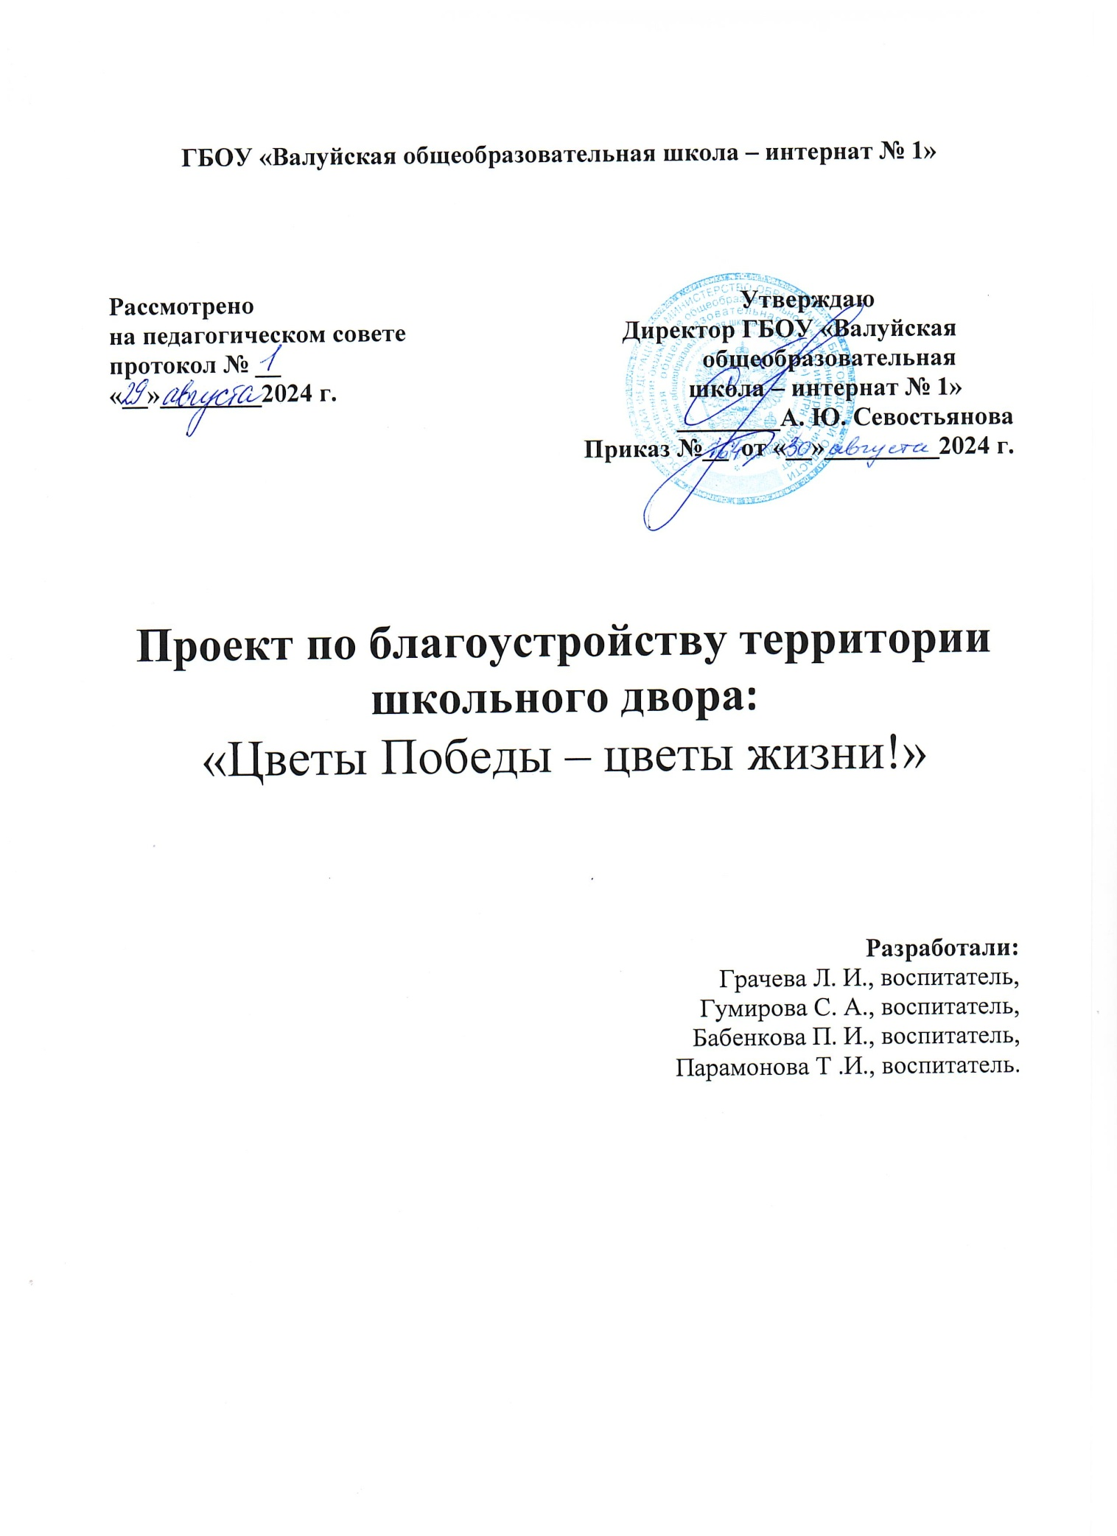

ОГЛАВЛЕНИЕ

Введение

1. Актуальность проекта……………………………………………………........3
2. Основание для разработки проекта…………………………………………...4
3. Цели и задачи проекта…………………………………………………………4
4. Продукт проектной деятельности…………………………………………...5
5. Содержание и этапы реализации проекта…………………………….........5-6
6. Цветочный материал для клумбы…………………………………………..6-7
7. Теоретический и практические этапы реализации проекта……………....7-8
8. Финансово – экономическое обоснование проекта……………………...8-9
9. Риски и ограничения реализации проекта………………………………….9
10. Ожидаемые результаты………………………………………………………..9
11. Заключение…………………………………………………………………9-10
12. Список используемой литературы…………………………………………..10
13. Приложение ………………………………………………………............11-13

«Помните!

Через века, через года,—помните!  
О тех,кто уже не придет никогда,—помните!...»

Р. Рождественский

**Введение**

Проблема благоустройства школьной территории остается актуальной всегда. Начиная с первых весенних лучиков солнца, мы начинаем анализировать состояние школьной территории и строить планы предстоящей работы по благоустройству нашего родного уголка - школьного двора.

К решению этой проблемы привлекаются все участники образовательного процесса, что способствует формированию единого дружного коллектива учителей, учеников, родителей.

Профессионально выполненная работа по реализации данного проекта приведёт к тому, что мы получим возможность воспитывать в детях патриотическое начало, любовь к своей малой Родине, уважение к воинам- землякам. Уход за школьной территорией потребует постоянного внимания и аккуратности, поэтому коллектив школы приложит все усилия к тому, чтобы сохранить всю красоту, которую создавали сами.

**Актуальность**

Президент Росии Путин В. В. на саммите в Астане предложил лидерам стран Сотружества независимых государств в 2025 году объявить годом 80 – летия Победы в Великой Отечественной войне, а так же годом «мира и единства в борьбе с нацизмом».

Мы гордимся и чтим память тех людей, которые подарили жизнь будущему поколению - ценой собственной. Память о них не должна раствориться во времени. Мы помним, мы гордимся героями нашей Родины! Потому что каждый из них – от рядового до маршала был настоящим героем!

О страшных событиях военных лет мы можем судить только по кинофильмам, художественным произведениям, да рассказам фронтовиков, которых с каждым годом становится, к сожалению, всё меньше и меньше.

Война, затронувшая практически каждого в нашей стране, оставила большой след в наших душах. Нам же, как потомкам Победителей, предстоит помнить о Великой Победе, воспитывать детей, исходя из ее уроков. От этого зависит наше будущее.

Очень хотелось бы, чтобы слова «Никто не забыт, ничто не забыто» претворялись в жизнь. Через благоустройство и озеленение территории школы мы, педагоги, напомним обучающимся о той цене, что заплатила наша страна за мир на земле. Наш проект клумбы так и называется «Цветы Победы – цветы жизни!» - соединяя живую красоту цветов и идёю восславления подвига предков, мы отдаём им дань памяти и уважения.

**Основание для разработки проекта**

1. Конвенция ООН о правах ребёнка.  
2. Конституция РФ.  
3. Закон РФ "Об образовании".  
4. Основы государственной молодежной политики Российской Федерации на период до 2025 года, утвержденным распоряжением Правительства Российской Федерации от 29 ноября 2014 г. № 2403-р

**Цель:**создание клумбы на территории школы с целью воспитания трудолюбия, любви к школе и уважительного отношения к подвигу своего народа.

Реализация данного проекта будет содействовать решению следующих задач.

**Задачи:**

1. Воспитывать у обучающихся гражданско-патриотические чувства, сохранять историческую память, уважение к старшему поколению, понимать и ценить прекрасное.
2. Формировать условия для эффективного экологического образования школьников, способствующего воспитанию экологической культуры и осознанного отношения к природе.
3. Способствовать вовлечению педагогов в трудовую социально-значимую деятельность по благоустройству, озеленению и ландшафтному дизайну  территории школы.
4. Изучить всю возможную информацию по созданию подобного ландшафтного объекта (клумбы).
5. Подобрать растения для оформления клумбы.
6. Определить агротехнические приемы выращивания предлагаемых растений.
7. Рассчитать затраты на воплощение проекта в жизнь.
8. Разработать план реализации проекта.

**Продукт проектной деятельности:**

Создание своеобразного живописного неповторимого дизайна на территории школы, посвящённый 80 – летия Победы в Великой Отечественной войне.

**Проблема:** Территория школы требует новых оригинальных форм

озеленения.

**Участники проекта:**  педагоги, обучающиеся

**Срок реализации проекта:  2** сентября 2024 г. – 1 сентябрь 2025 г.

**Тип проекта:**познавательный,практико- ориентированный, творческий.

**По количеству участников:** коллективный.

**Продолжительность проекта:** долгосрочный.

**Этапы реализации проекта:**

**Подготовительный этап (исследовательский)** сентябрь 2024 г. – февраль2025г.

**Основной этап (практический). Реализация проекта** март 2025 – май 2025 г.

**Заключительный этап** июнь 2025 г. – август 2025 г.

**Описание и этапы реализации проекта**

|  |  |
| --- | --- |
| сентябрь  апрель | **Исследовательский этап**  - изучение стилей ландшафтного дизайна  - сбор и анализ информации по данной теме  - мотивация участников образовательного пространства школы на реализацию проекта.  -ознакомление с вариантами оформления цветочных клумб и малых архитектурных форм;  -изучение видов цветочных культур  -составление эскиза дизайна участка  **Практический этап**  -ремонт сельскохозяйственного инвентаря  -выращивание рассады и подготовка малых архитектурных форм (Книга Памяти» и «Георгиевская лента» ) |
| май | **Практический этап**  -подготовка почвы и посадочного материала (газон, однолетников)  -разбивка цветников  -высадка рассады, посадка однолетников  пересадка многолетников |
| май-сентябрь | **Практический этап**  -уход за цветами (полив, прополка) |
| сентябрь | **Заключительный этап**  -сбор семян  -анализ выполненной работы  -отчет по проекту |

|  |  |  |  |  |  |  |  |  |  |  |  |  |  |  |  |  |  |  |  |  |  |  |  |  |  |  |  |  |  |  |  |  |  |  |  |  |  |  |  |  |
| --- | --- | --- | --- | --- | --- | --- | --- | --- | --- | --- | --- | --- | --- | --- | --- | --- | --- | --- | --- | --- | --- | --- | --- | --- | --- | --- | --- | --- | --- | --- | --- | --- | --- | --- | --- | --- | --- | --- | --- | --- |
| **Осуществления деятельности по реализации данного проекта**   |  |  |  |  | | --- | --- | --- | --- | | № | Мероприятия | Сроки реализации | Ответственные | | 1 | Подготовка почвы для создания клумбы | Сентябрь - Апрель | Грачева Л. И.  Гумирова С. А.  Бабенкова П. И.  Парамоннов Т. И. | | 2 | Приобретение луковиц тюльпанов | Сентябрь | Грачева Л. И.  Гумирова С. А.  Бабенкова П. И.  Парамонова Т. И. | | 3 | Посадка луковиц тюльпанов | Октябрь | Грачева Л. И.  Гумирова С. А.  Бабенкова П. И.  Парамонова Т. И. | | 4 | Трудовые операции  «Чистая территория» | В течение года | Грачева Л. И.  Гумирова С. А.  Бабенкова П. И.  Парамонова Т. И. | | 5 | Выращивание рассады | Апрель |  | | 6 | Покупка строительного материала (обрезной доски), краски для оформления клумбы и подготовка малых архитектурных форм «Книга Памяти» и «Георгиевская лента» | Март - Апрель | Грачева Л. И.  Гумирова С. А.  Бабенкова П. И.  Парамонова Т. И. | | **7** | Посадка рассады однолетних и многолетних растений | Май | Грачева Л. И.  Гумирова С. А.  Бабенкова П. И.  Парамонова Т. И. | | **8** | Уход за посаженными цветочными и древесными культурами | В течение 2024-2025 уч.года | Грачева Л. И.  Гумирова С. А.  Бабенкова П. И.  Парамонова Т. И. | | 9 | Размещение информации итогов реализации проекта на сайте школы-интерната №1 и публикации в СМИ | Май | Грачева Л. И.  Гумирова С. А.  Бабенкова П. И.  Парамонова Т. И. | |

**Цветочный материал для клумбы.**

Клумбы оформляют однолетними или многолетними растениями. Однолетники можно выращивать с заменой в течение одного сезона.

Бархатцы – это однолетние травянистые растения, высотой 20-25 см. Цветут они на протяжении всего лета и до морозов. В условиях тёплой осени этот цветок сохраняет декоративность даже в сентябре, а иногда и до середины октября. Вся надземная часть растения имеет резкий специфичный запах. Бархатцы лучше размещать на хорошо освещенных местах, почвы должны быть достаточно увлажненными. Благодаря своей красоте и неприхотливости этот цветок является одним из наиболее распространённых растений в озеленении. Да и польза от бархатцев есть немалая — они защитят соседние растения от болезней и вредителей, помогут оздоровить почву, послужат приправой или природным красителем в кулинарии, помогут вылечить недуги.

Бегония всегда цветущая – свое видовое название получила за то, что цветет и летом и зимой. Это идеальное растение для создания на газонах и клумбах разноцветных узоров. Многолетнее полукустовидное растение с мясистым голым стеблем высотой 20-40 см. Листья темно-зеленые, глянцевые, гладкие. Цветки однополые, белые, красные и различных розовых оттенков. Есть двухцветные формы, у которых на белых лепестках розовая или красная кайма. Завязь с тремя крыльями, при созревании образует крупную коробочку.

Цинерария серебристая - пользуется большим спросом среди садоводов и ландшафтных дизайнеров. И это неслучайно – помимо эффектного внешнего вида, данной культуре присущи такие характеристики, как простота агротехники, стойкость к засухе, а также легкость в размножении. Высота взрослого растения может достигать одного метра, однако данные значения варьируются в зависимости от выращиваемой разновидности.

Императа цилиндрическая - является многолетним травянистым представителем семейства злаковых. Высота растения может составлять 50-80 см. Стебель культуры прямостоячий. Листовая пластина имеет внешнее сходство с лезвием широкого ножа. Листочки продолговатые, жесткие, с заостренными верхушками. Расположение их на стебле характеризуется очередностью и устремленностью вверх. Зачастую молодая листва окрашена в ярко-зеленый цвет с красноватыми кончиками. Со временем листочки приобретают рубиновую окраску. Культура может пережить даже суровую зиму. Недостаток солнечного света может стать причиной снижения декоративности растения.

Петуния крупноцветковая – является растением травянистым, многолетним, которое обычно выращивают как однолетнее. Представляет собой смесь самых разных оттенков. Многообразие цветов поражает. Соцветия бывают различной величины и способны достигать сантиметров 10см в диаметре. Форма их колокольчатая. Цвести начинает в мае и продолжает вплоть до глубокой осени. Отличается не только красотой, но и неприхотливостью в содержании.

Юкка садовая - крупное вечнозеленое растение легко узнать по заостренным, ланцетовидным листьям, образующим плотную розетку. При ширине 3–6 см длина одной листовой пластины может достигать 50–70 см. По мере роста нижние ряды листьев увядают, а засыхая, обвисают, образуя своеобразную юбку вокруг ствола. Если садовая юкка находится в хороших условиях, не подмерзает и не страдает от переувлажнения, она ежегодно цветет. Мощные до 1,5–2 метров цветоносы нельзя не заметить. А когда на них раскрывается от 80 до 150 белых, желтоватых или розовых колокольчиков диаметром до 6 см, вид юкки поражает воображение любого садовода

**Уход за растениями**

В зависимости от погодных условий переходим на полив через день в жаркую погоду, а в дождливую в зависимости от степени увлажнения почвы, не допуская переувлажнения. В течение периода вегетации на клумбе необходима прополка от сорняков, рыхление почвы и подкормка растений. Прополку проводим в перчатках. Рыхление производим мотыгой. Подкормку растений проводят рано утром или поздно вечером.

**Теоретический этап реализации проекта**

1 этап: - создание эскиза клумбы;

- составление перечня цветочных культур.

2 этап: - закупка необходимого семенного материала;

- проведение посева семян;

- уход за рассадой;

- подготовка цветочной клумбы для высадки рассады;

- перенос схемы цветочной композиции с эскиза на участок земли;

- создание оптимальных условий для хорошего роста высаженного

цветочного материала.

3 этап: - уход за высаженной рассадой цветов.

**Практический этап реализации пректа**

Посев однолетников, многолетников и уход за рассадой.

Выращивание однолетников — трудоемкая работа. Их надо ежегодно сеять, выращивать рассаду и высаживать. Однако все работы выполняются без применения дорогостоящих орудий и приспособлений, а главное, что тоже важно, — семена их дешевы и доступны. Посевы цветочных семян однолетников, многолетников проводят, начиная с февраля (необходима подсветка рассады) и по май (непосредственно в грунт). Предположительно средний срок посева семян - март. После того как всходы появятся, уход заключается в проветривании контейнеров с рассадой и поливах. В фазе четырёх листов необходимо провести пикировку растений по отдельным ёмкостям. В дальнейшем, до самой высадки в открытый грунт, уход за рассадой заключается в поливе, подкормке специальным удобрением для рассады (для лучшего развития корневой системы) и закаливания.

Перекопка участка по периметру клумбы.

После того как участок освободили от луковичных растений, приступить к перекапыванию земли согласно плану.

Разбивка участков и высадка растений.

Когда территория под будущую клумбу будет подготовлена, приступить к разбивке её на участки согласно разработанному эскизу. В работе использовать бечёвку, колышки речной песок (для определения середины цветника и основных элементов). Затем высадить рассады однолетних и многолетних цветов, в заранее подготовленные лунки. Клумбу после посадки, в течение двух недель поливать ежедневно, по истечении этого времени, полив производился согласно потребностям растений, или в соответствии с погодными условиями.

В течение летнего периода уход за растениями.

В течение летнего периода ухаживать за посаженными растениями. Регулярный уход включает в себя: полив, подкормку удобрениями, прополку, профилактические обработки от болезней и вредителей, обрезку растений для омоложения и сдерживания роста (прищипка), а при необходимости — подсадку или замену растений.

**Финансово – экономическое обоснование проекта.**

Реализация данного проекта рассчитана на один учебный год. Данный проект в условиях современного общества востребован. Чтобы результаты работы были качественными необходимо создать материально – техническую базу для реализации проекта.

|  |  |  |  |
| --- | --- | --- | --- |
| Виды работ | Ед. измерения | Цена | Всего |
| Доска 2*15 | 11 шт. | 520 руб. | 5720 |
| Гвозди 100 | 1 кг | 200 руб. | 200 |
| Краска по дереву белая | 1 шт. | 280 руб. | 280 |
| Краска по дереву красная | 1шт. | 280 руб. | 280 |
| Юкка садовая | 10 шт. | 350 руб. | 3500 |
| Бархатцы Антигуа Голд | 200 шт | 40 руб. | 8000 |
| Сальвия | 100 шт. | 40 руб. | 4000 |
| Цинерария серебристая | 100 шт. | 35 руб. | 3500 |
| Петуния крупноцветковая | 50 шт. | 40 руб. | 2000 |
| Бегония | 10 шт. | 40 руб | 400 |
| Газонная травка | 1 пакет | 500 руб. | 500 |
|  |  | Итого | 28380 |

**Риски и ограничения реализации проекта**

К рискам, которые могут возникнуть при реализации проекта - постоянно меняющие цены на строительный и посадочный материалы. Недостаточное финансирование замедлит реализацию проекта, но мы надеемся на спонсорскую поддержку.

К рискам, которые могут возникнуть при выращивании рассады – это плохая всхожесть и рост рассады, гибель рассады на участке вследствии заморозков.

К возможным рискам можно отнести и погодные условия, которые могут сдвинуть временные рамки реализации проекта.

**Ожидаемые результаты:**

Данный проект формирует эстетический вкус, способствует развитию чувства коллективизма, ответственности, патриотизма, воспитанию трудолюбия, а гостям нашей школы приносит радость и пользу. В связи со сложившийся оперативной обстановкой в регионе обучение в ГБОУ «Валуйская общеобразовательная - школа интернат №1» проходит с 02.09.24 с использованием дистанционных образовательных технологий, поэтому вся воспитательная работа с обучающимися будет осуществляется через VK Мессенджере (сферум).

Думаем, все прекрасно осознают важность вопроса эстетического оформления пришкольной территории возле спального корпуса, важность приобретения практических и теоретических навыков по созданию красоты, развитию креативного мышления. При творческой и созидательной работе на пришкольной территории обучающимся прививается любовь к природе, к родному краю, к Родине. У обучающихся сложатся устойчивые знания и представления о героизме русского народа во время войны и расширятся представления о цветущих растениях, будет развиваться уровень экологической культуры и бережное отношение к природе.

Пусть будет только мир! Советские солдаты этот мир спасли для нас, а мы должны сохранить память об их неоценимом подвиге.

**Заключение**

Реализация этого проекта не только развивает у обучающихся практические навыки по способам посадки, приемам ухода за растениями с учетом их видовых особенностей, но и воспитывает чувство патриотизма, любви к прекрасному, уважение к труду, бережное отношение к природе.

Наша клумба будет достойным украшением школьного двора и символом Памяти и Славы великого подвига нашего народа.

**Список использованной литературы:**

1. Моложавенко В. Тайна красоты: Книга о цветах. – М.: Педагогика -Пресс, 1993.
2. Богатырёва Н.И. Цветы вокруг нас. Ижевск: Удмуртия,1994.
3. Плешаков А.А. От земли до неба: Атлас-определитель по природоведению и экологии 2-е изд. М.: Просвещение, 2000.
4. Чуб В.В. Ландшафтный дизайн. М.: Эксмо, 2007.
5. Журнал «Цветоводство» № 1,1984.
6. Журнал «Цветники» № 1, 2002.
7. Материалы и ресурсы Internet по темам “Ландшафтный дизайн” и “Дизайн пришкольного участка”.
8. http://www.steps.ru/product/article.php?id=152
9. http://www.sazhaemsad.ru/alpijskie-zhiteli.htm

Приложение

Приложение 1

